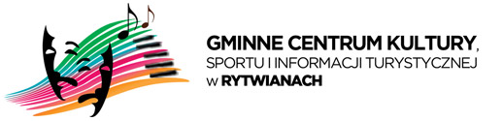

DEKLARACJA UCZESTNICTWA W ZAJĘCIACH W GMINNYM CENTRUM KULTURY, SPORTU
I INFORMACJI TURYSTYCZNEJ W RYTWIANACH

Imię i nazwisko uczestnika zajęć: ................................................................................................
Numer kontaktowy rodzica/opiekuna: ......................................................................................
Nazwa zajęć : ...............................................................................................................................

OŚWIADCZENIE RODZICÓW/OPIEKUNÓW DOTYCZĄCE ZAJĘĆ :
Ja niżej podpisany/podpisana* deklaruję udział mojego dziecka w zajęciach oraz wyrażam zgodę na przetwarzanie danych osobowych mojego dziecka w celach związanych z Zajęciami.
OŚWIADCZENIE RODZICÓW/OPIEKUNÓW O STANIE ZDROWIA DZIECKA
Oświadczam, że stan zdrowia dziecka umożliwia mu udział w Zajęciach. Zatajenie lub podanie fałszywych informacji o zdrowiu dziecka zwalnia Gminne Centrum Kultury, Sportu
i Informacji Turystycznej w Rytwianach od odpowiedzialności w zakresie za ewentualne skutki.

....................................... ............................................
Data Podpis rodzica/opiekuna prawnego

